  своб. назнач.
  Ленинградская область, Гатчинский муниципальный округ, д. Малое Верево, ул. Кутышева, 9Ак1
  Метро:
  20 520 ₽
  14 400 ₽ за м² в год, комиссия 70%, для агента 1%
  Общая информация:
  Этаж: | 1 / 4
  Площадь: | 17.1 м²
  Комнаты: | None
  Здание: | административное
  Тип договора: | прямая аренда
  Пропускная система: | —
  Мебель: | нет
  Телефонные линии: | —
  23 октября, 15:50
  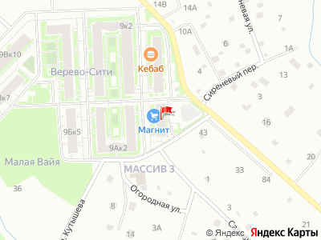
Представитель: Представитель: ID 2737114
Сдам помещение 17,1 кв.м в Малом Верево , ЖК "Верево Сити" на ул. Кутышева д 9 А к 1 . После ремонта , есть санузел , вода , свет . Удобное местоположение . Рядом магазин "Магнит". Залог можно разделить .
Телефоны: +7 989 357-52-79
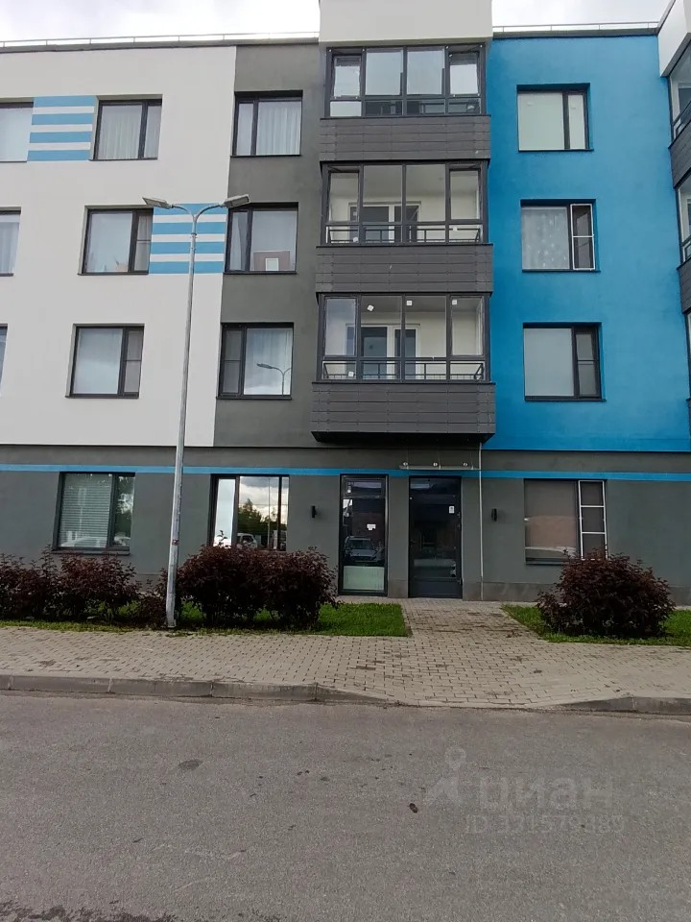 | 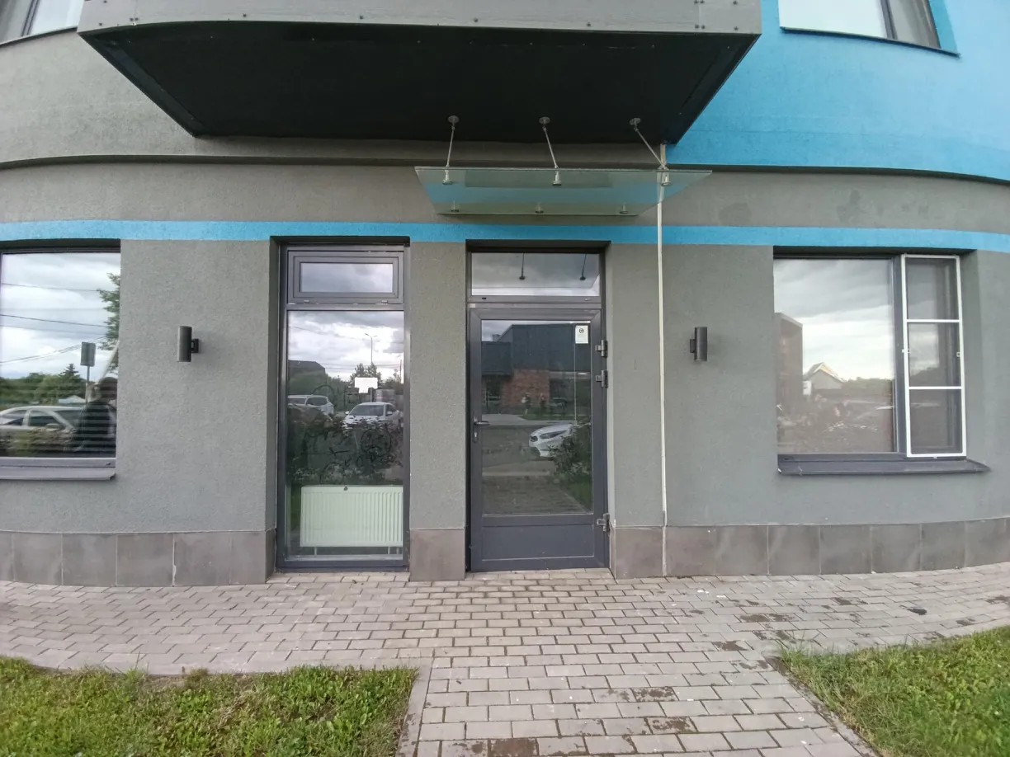
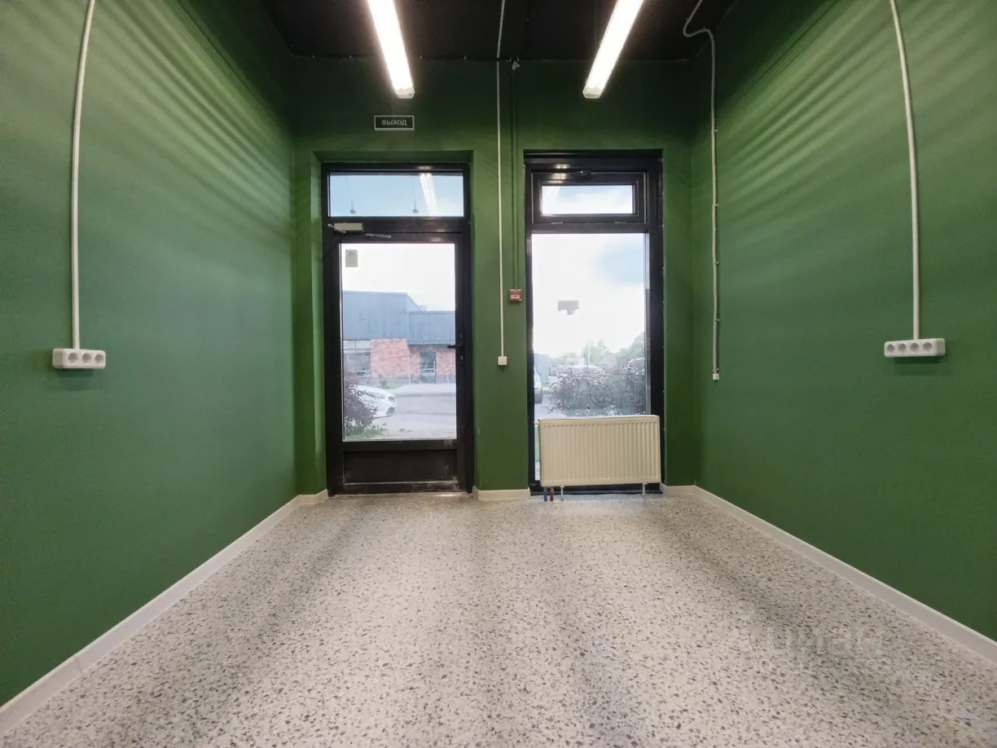 | 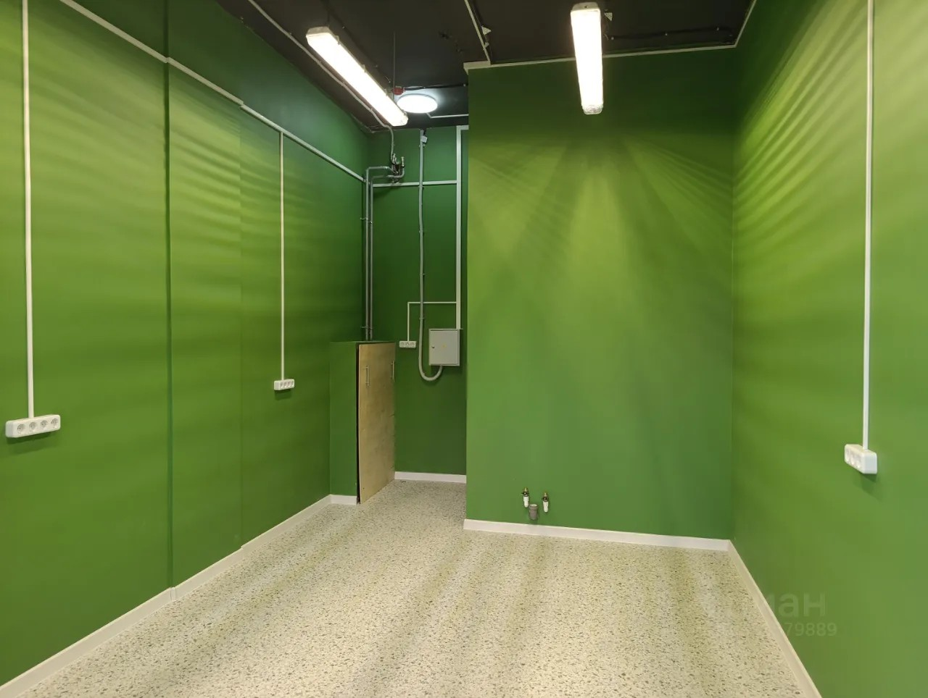
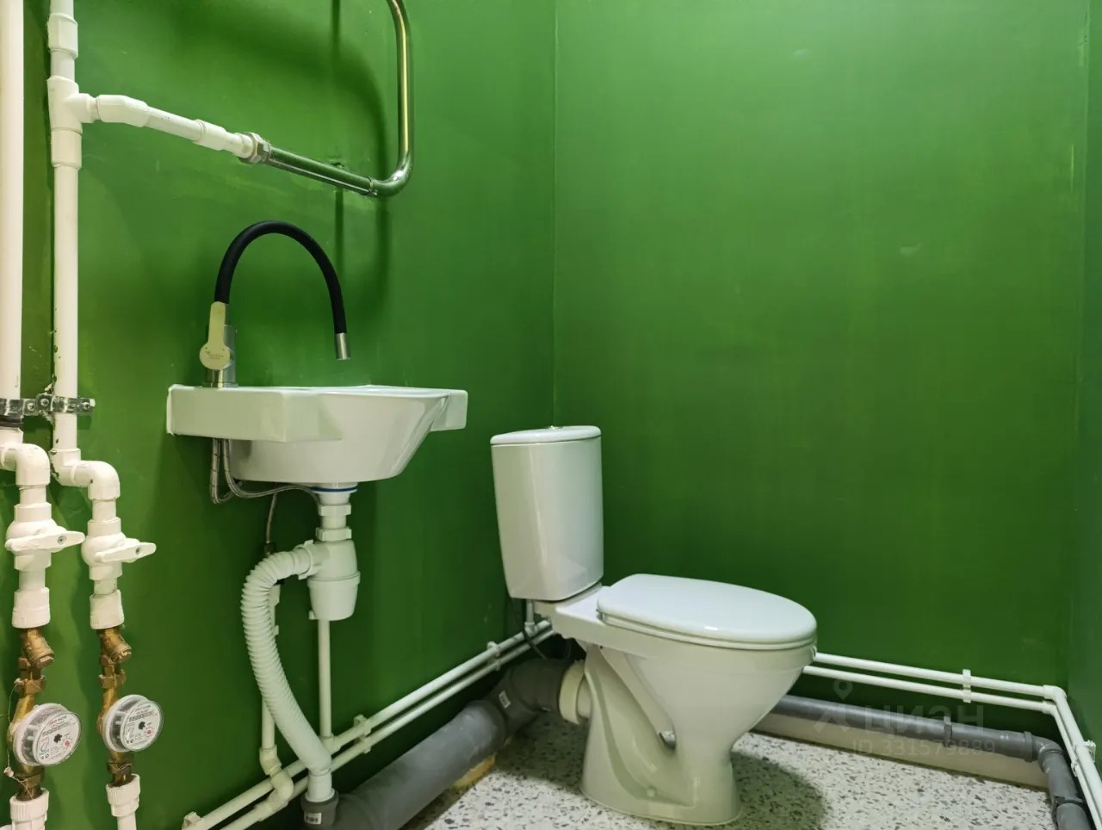 | 